**抗菌药物与药敏试验器械的协调发展**

**行业和美国食品药品监督管理局  
工作人员指南**

***指南***

**文件发布日期：2019年2月1日。**

**文件草案发布日期：2016年9月21日。**

如对本文件有与CDRH相关任何疑问，请致电301-796-6698或发送电子邮件至[ribhi.shawar@fda.hhs.gov](mailto:ribhi.shawar@fda.hhs.gov)联系Ribhi Shawar，或致电301-796-5450联系体外诊断和放射健康办公室。如有与CDER相关疑问，请致电301-796-1400或发送电子邮箱至[joseph.toerner@fda.hhs.gov](mailto:joseph.toerner@fda.hhs.gov)联系Joseph Toerner。

|  |  |
| --- | --- |
|  | **美国卫生与公众服务部**  **美国食品药品监督管理局**  **医疗器械和放射健康中心**  **药品评价和研究中心** |

**前言**

**公众意见**

电子版意见和建议可随时提交至http://www.regulations.gov，供FDA审议。可将书面意见提交至：美国食品药品监督管理局备案文件管理部（5630 Fishers Lane，Room 1061，（HFA-305），Rockville，MD 20852）。所有意见均应注明备案文件编号FDA-2016-D-2561。下次修订或更新本文件前，FDA可能不会对意见采取行动。

**更多副本**

**医疗器械和放射健康中心（CDRH）**

更多副本可通过互联网获取。贵司也可以通过电子邮件发送请求至[CDRH-Guidance@fda.hhs.gov](mailto:CDRH-Guidance@fda.hhs.gov)获取本指南的副本。请在申请中提供文件编号1400061和完整的指南标题。

**药品评价和研究中心（CDER）**

药品评价和研究中心

药物情报司

10903 New Hampshire Ave., Bldg. 51, rm.2201

Silver Spring, MD 20993-0002

电话：301-796-3400；传真：301-847-8714；电子邮箱：druginfo@fda.hhs.gov

<https://www.fda.gov/Drugs/GuidanceComplianceRegulatoryInformation/Guidances/default.htm>

**I. 目录**

I. 引言 1

II. 背景 2

III. 抗菌药物申办者与抗菌药物敏感性试验器械制造商之间的相互作用 3

IV. 抗菌药物与抗菌药物敏感性试验器械协调发展的思考 3

附录A： 6

**抗菌药物与药敏试验器械的协调发展**

**行业和美国食品药品监督管理局  
工作人员指南**

|  |
| --- |
| ***本指南代表美国食品药品监督管理局（FDA）对该主题的当前看法。本文件不赋予任何人任何权利，对FDA或公众不具有约束力。如果替代方法满足适用的情形和法规的要求，则贵司可使用替代方法。如需讨论替代方法，请联系标题页所列负责本指南的FDA工作人员或办公室。*** |

**I. 引言**

本指南旨在帮助计划开发新抗菌药物和抗菌药物敏感性试验（AST）器械，以及寻求协调这些产品的开发，以便在新药批准时或之后不久清除抗菌药物敏感性试验器械的药物申办者和器械制造商。

具体而言，本指南旨在实现以下目标：

* 描述药物申办者和器械制造商之间的相互作用，以协调开发新的抗菌药物和抗菌药物敏感性试验器械；
* 解释在抗菌药物批准的同时或之后不久，向药品评价和研究中心（CDER）和医疗器械和放射健康中心（CDRH）申请抗菌药物敏感性试验器械许可时，分别提交申请的考虑因素；和
* 澄清对新抗菌药物产品和抗菌药物敏感性试验器械的评审将保持独立，且协调发展不会影响《医疗器械使用者付费法案修正案》（MDUFA）和《处方药使用费法案》（PDUFA）对两种产品的评审时间表。

FDA指南文件，包括本指南，并未规定具有法律强制力的责任。相反，指南描述了FDA对该主题的当前看法，除非引用了具体监管或法定要求，否则应仅视为建议。FDA指南中使用的“应该（should）”一词指建议或推荐进行某一事项，并非强制要求。

**II. 背景**

抗菌药物敏感性试验是支持新抗菌药物开发和这些药物后续临床应用的重要组成部分。除了告知个别患者抗菌药物的适当临床使用外，流行病学研究中使用的抗菌药物敏感性试验还可以确定耐药性的出现，并监测总体人群中抗菌药物敏感性的变化。

本指南适用于抗菌药物敏感性试验器械，包括定性圆盘扩散或洗脱试验、[1]提供定性和定量敏感性信息的手动和自动系统、[2]以及用于测试细菌病原体对抗菌药物体外敏感性的其他基于生长的器械[3]。本指南也适用于通过检测微生物耐药性标志物推断抗微生物耐药性的基于分子的器械。

抗菌药物敏感性试验器械受上市前通知510（k）要求的约束。经常更新器械以适应新的抗菌药物或其他改进。当修改可能严重影响器械的安全性或有效性时，需要重新申请对已清除抗菌药物敏感性试验器械的修改。[4]例如，当寻求向现有抗菌药物敏感性试验小组添加新的抗菌药物时，通常需要申请510（k），因为这可能会显著影响器械的安全性或有效性，并且是对器械预期用途的重大修改。制造21 CFR 866.1645条分类器械的公司必须证明该器械解决了抗菌药物敏感性试验系统，[5]第II类特殊控制指南中确定的安全性和有效性问题通过满足抗菌药物敏感性试验系统II类特殊控制指南中确定的特殊控制，或通过提供同等安全性和有效性保证的其他方式。虽然根据其他分类法规分类的抗菌药物敏感性试验器械不受这些特殊控制，但我方建议抗菌药物敏感性试验系统II类特殊控制指南中概述的研究和性能特征，以支持510（k）份此类器械的申请资料。

从历史上看，用于检测细菌病原体体外抗生素敏感性的抗菌药物和抗菌药物敏感性试验器械的开发一直没有得到最佳协调，抗菌药物敏感性试验器械的开发有时发生在药物开发过程的后期或药物开发/批准过程完成后。这导致新批准药物的抗菌药物敏感性试验器械的供应延迟。FDA鼓励新抗菌药物和抗菌药物敏感性试验器械的申办者在药物开发过程的早期进行合作，以尽可能缩短新抗菌药物批准和抗菌药物敏感性试验器械（用于检测病原体对该药物的体外敏感性）获得批准之间的时间。通过在抗菌药物的临床研究期间使用抗菌药物敏感性试验器械技术，药物申办者可能会从这种合作中受益，而抗菌药物敏感性试验器械制造商可能会通过使用在药物开发过程中获得的临床分离物而受益，这些分离物可能有助于器械验证。患者和医护人员受益于抗菌药物敏感性试验器械的早期可及性，以确定对批准的抗菌药物的敏感性。

**III. 抗菌药物申办者与抗菌药物敏感性试验器械制造商之间的相互作用**

FDA鼓励抗菌药物申办者和抗菌药物敏感性试验器械制造商讨论协调发展的机会。理想情况下，这些讨论将在新抗菌药物开发的早期进行，以便在药物临床试验期间生成有助于抗菌药物敏感性试验器械开发的信息。这种方法可能广泛适用于各种类型的抗菌药物敏感性试验器械，包括抗菌药物敏感性试验肉汤稀释板、圆盘扩散或洗脱，或用于抗菌试验系统的梯度扩散器械，以及可识别与抗菌药物敏感性降低相关的突变的新的或现有的基于分子的器械。这些交互的性质可以有多种形式，不需要局限于单个器械制造商。在抗菌药物敏感性试验器械开发过程中，即使向多个器械制造商简单提供一种药物，也可能转化为早期抗菌药物敏感性试验器械开发，最终目标是在药物批准时或之后不久，让临床实验室获得FDA批准的抗菌药物敏感性试验器械。

在抗菌药物敏感性试验申办者未直接与药品制造商协调开发的情况下，以下描述的大多数原则仍然适用。寻求提交510（k）申请（例如，针对盘式抗菌药物敏感性试验）但未与药物制造商协调开发（作为新药申请（NDA）的抗菌药物敏感性试验申办者可通过CDRH的Q-申请资料获得关于器械开发的反馈。[6]对于椎间盘扩散试验，如果（或其）性能数据可通过参考新药申请获得，则此类数据可能足以支持与药物制造商一起参与这些研究的抗菌药物敏感性试验申办者申请510（k）报告。

**IV. 抗菌药物与抗菌药物敏感性试验器械协调发展的思考**

由于协调开发的目标是及时批准抗菌药物敏感性试验器械，因此器械申办者应在整个协调开发过程中利用Q-申请资料从FDA获得反馈，如下所述。

FDA建议抗菌药物敏感性试验器械制造商在提交新药申请之前或不迟于提交新药申请后不久，通过Q-申请资料[7]向CDRH提交一份协调开发计划，以供评审和评论。该计划应包括：（1）确定正在开发的抗菌药物；（2）器械制造商和药品申办者的授权书，允许FDA参考任何相关新药申请的信息。有关协调发展过程中应考虑的关键点的信息，请参见本文件附录A。CDRH打算与CDER评审小组就抗菌药物进行磋商，并就协调开发计划提供联合反馈。

提交初始Q-申请资料后，可在提交新药申请后和新药申请评审期间，酌情提交额外的Q-申请资料补充文件，以便于将来申请510（k）。特别是，如果正在开发的抗菌药物敏感性试验器械将用于第2阶段和/或第3阶段药物临床试验，FDA建议额外提交Q-申请资料。根据使用情况，可能还需要试验用器械豁免（IDE）（21 CFR 812部分）。

FDA欢迎在协调开发过程中的任何时候与药物申办者、器械制造商以及CDER和CDRH的人员举行联合会议。抗菌药物敏感性试验器械制造商或药物申办者可通过CDRH的Q-申请资料要求召开此类会议。如果要求CDER参与，CDRH打算协调将CDER包括在内。

FDA建议在预期药物批准前4至6周提交抗菌药物敏感性试验器械的510（k）申请。申请文件可基于临时敏感性试验解释标准（断点），并在CDER确定或识别最终断点时根据需要进行更新。如果提供了适当的文件，允许FDA与抗菌药物敏感性试验器械申办者分享新药申请信息，FDA可以向抗菌药物敏感性试验器械申办者传达在新药申请审评过程中和批准前传达给药物申办者的断点和指示生物体的信息。或者，如果不存在此类协议，一旦药物获得批准，最终断点和指示生物体将公开。[8]无论如何，CDRH对510（k）申请资料的评审可以在新药申请评审过程中开始，以最大限度地提高抗菌药物敏感性试验器械在药物批准时或批准后不久清除的可能性。

如果器械制造商不希望征求FDA对其器械性能的早期反馈，则仍然可以通过器械和药物制造商之间的直接互动来实现协调开发，而无需提交器械的Q-申请资料，510（k）申请资料发生在药物批准之前或之后不久。然而，如果事先没有FDA通过Q-申请资料流程进行互动，由于可能需要更长的评审时间和/或需要提交更多信息，器械的可及性可能会延迟。

FDA打算继续独立地对抗菌药物产品和抗菌药物敏感性试验器械做出评审决定。尽管抗菌药物产品与抗菌药物敏感性试验器械的协调开发不会改变与评审时间表或批准任何一种产品相关的性能目标，但FDA打算在药物批准的同时或之后不久（视情况而定）促进抗菌药物敏感性试验器械的批准。

下文附录A详细介绍了协调发展过程中的关键点。

**附录A：**

**与器械Q-申请资料的协调开发评审流程（参考图A）**

以下每个步骤都应视为可选步骤，个别器械制造商可根据其具体需求使用以下流程。然而，FDA强调，抗菌药物敏感性试验开发过程中的密切沟通可以促进510（k）评审，并在药物批准时或之后不久成功清除器械。

1. 在药物开发过程中，器械制造商提交了一份初始Q-申请资料，以征求FDA对其与药物制造商协调开发计划的初步反馈，包括对试验器械豁免的任何预期需求，以及数据收集和分析的建议。

2. 器械制造商提交了器械Q-申请资料的补充文件，其内容应描述预期的510（k）申请和基于药物制造商提供的临时断点的信息（如果可用）。（备注：使用510（k）的协调开发的抗菌药物敏感性试验器械申请资料的数据无变化。预期提供的信息与“II类特殊控制指南：抗生素敏感性试验（AST）系统”中描述的信息相同。[9]）

3. FDA评审每一份Q-申请资料或Q-申请资料补充文件，并将关于未来510（k）份申请资料的反馈意见传达给申办者。然后，器械制造商可以在Q-申请资料补充文件中向CDRH提供任何必要的附加信息，或者在未经FDA事先评审的情况下，将所需信息包含在510（k）申请文件中。

4. 可在新药申请评审过程中的任何时间提交510（k）；然而，强烈鼓励通过Q-申请资料流程进行交互，正式510（k）申请在接近预期药物批准时间（大约在预期药物批准前4-6周）时进行。对于与药品批准同时或在药品批准后不久进行的器械清除，抗菌药物敏感性试验器械510（k）申请资料应提前提交，以便FDA有足够的时间完成其评审。

5. CDRH和CDER打算在药物评审过程中进行沟通，以便在评审药物的暂定断点和CDER确定的指示生物体发生变化时，将其传达给药物申办者，该信息可以传达给器械制造商，前提是药品和器械制造商有必要的协议来实现此类沟通。 或者，如果不存在此类协议，一旦药物获得批准，最终断点和指示生物体将公开。

6. CDER确定断点后，如有必要，器械制造商应使用批准的断点修改510（k）包，并进行最终数据分析。

7. 假设之前与器械制造商沟通的所有问题都已得到解决，并且510（k）中的数据分析确认了充分的性能，CDRH应该能够在药物批准时或之后不久做出监管决定。

8. 如果有情况表明需要修改上述程序，则应通过Q-申请资料流程将其告知CDRH。

**图A**

备注：下图概述了协调开发的“过程”，旨在显示抗菌药物敏感性试验器械制造商、药物制造商和FDA之间的信息流。作为整个过程的代表，其目的不是准确传达所需的信息，也不是交流的确切时间，这可能因药物、器械和各自制造商之间关系的具体情况而有所不同。例如，开发阶段的CDRH和CDER评审不会在同一时间进行，或者FDA不会在提交新药申请的同一天收到510（k）申请资料。

**提交  
510（k）**

**药品和器械制造商的  
协调发展**

***在新药申请评审期间，可提交510（k）文件***

***交叉沟通***

**CDRH  
评审**

**抗菌药物敏感性试验器械清除**

***器械清除可以在药物批准的同时进行，也可以在药物批准后不久进行***

**药物批准、最终断点  
和指示生物体**

**CDER  
评审**

**提交新药申请  
（NDA）**

**CDER  
评审**

***交叉沟通***

**CDRH  
评审**

**提交的新药临床  
试验申请（IND）**

**Q-申请资料或Q-申请资料补充文件**

• 协调发展规划

• 描述与药物申办者的关系

• 试验用器械豁免（IDE）的预期需求

• 数据收集和分析计划

• 分享510（k）计划

- 临床研究

- 挑战研究

- 再现性研究

- 质量控制

***初始Q-申请资料应在药物开发期间进行；后续补充可在新药申请评审期间进行***

***无需CDRH的Q-申请资料，但建议提交***

**药品制造商**

**抗菌药物敏感性试验器械制造商**

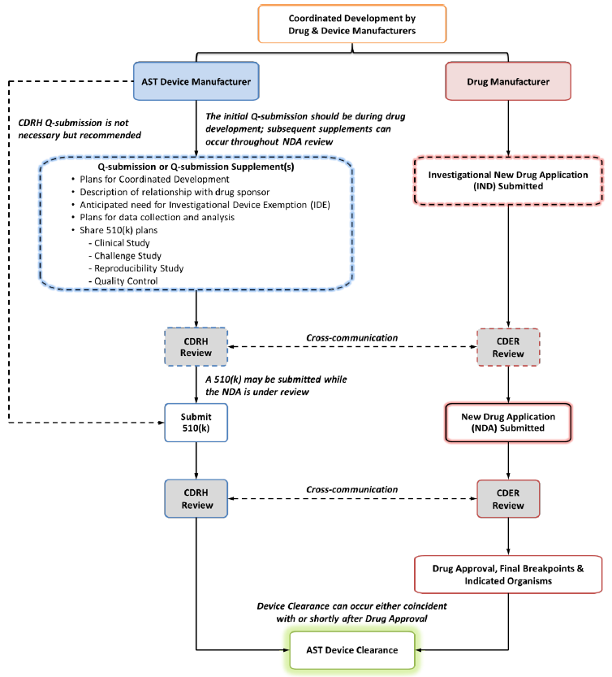

1. 《美国联邦法规》第21篇第866.1620条。
2. 《美国联邦法规》第21篇第866.1640条；《美国联邦法规》第21篇第866.1645条。
3. 《美国联邦法规》第21篇第866.1700条。
4. 参见《美国联邦法规》第21篇第807.81（a）（3）条和FDA指南，*决定何时提交510（k）以更改现有器械*，请登录网址：<https://www.fda.gov/downloads/medicaldevices/deviceregulationandguidance/guidancedocuments/ucm514771.pdf>。
5. 请登录网址：<https://www.fda.gov/downloads/MedicalDevices/DeviceRegulationandGuidance/GuidanceDocuments/ucm388961.pdf>。
6. CDRH对器械开发的反馈可以通过Q-申请资料程序获得。请参考FDA《行业和美国食品药品监督管理局工作人员指南》、《医疗器械提交反馈请求：提交前计划以及与美国食品药品管理局工作人员的会议》，请登录网址：<https://www.fda.gov/downloads/MedicalDevices/DeviceRegulationandGuidance/GuidanceDocuments/UCM311176.pdf>。
7. Q-申请资料为FDA提供了几种反馈机制，包括面对面会议、电话会议或书面反馈。有关更多信息，请参见FDA《行业和美国食品药品监督管理局工作人员指南》、《医疗器械提交反馈请求：提交前计划》以及与食品药品管理局工作人员的会议，请登录网址：[https://www.fda.gov/downloads/MedicalDevices/ DeviceRegulationandGuidance/GuidanceDocuments/UCM311176.pdf](https://www.fda.gov/downloads/MedicalDevices/%20DeviceRegulationandGuidance/GuidanceDocuments/UCM311176.pdf)。
8. 关于FDA认可的断点的信息请登录网址<https://www.fda.gov/STIC>。
9. 请登录网址：<https://www.fda.gov/downloads/MedicalDevices/DeviceRegulationandGuidance/GuidanceDocuments/UCM311176.pdf>。